**NOTAS A LOS ESTADOS FINANCIEROS**

**Entidad:** Instituto de la Función Registral del Estado de México (IFREM).

**Mes:** Diciembre **de** 2023

(Cifras Preliminares)

**a) NOTAS DE DESGLOSE**

1. **NOTAS AL ESTADO DE SITUACIÓN FINANCIERA**

**Activo Circulante**

**Efectivo y Equivalentes. -** El saldo total de este rubro es de **220,804,025.82** y se integra con las siguientes cuentas:

1. **Efectivo. -** El saldo de 33,000.00, es el importe de efectivo disponible para solventar gastos menores y cubrir necesidades urgentes de gasto corriente, que se requieran en las oficinas administrativas de la Dirección General.
2. **Bancos/Tesorería. -** El saldo de 2,040,488.12, refleja la disponibilidad financiera para cubrir los gastos por las necesidades de la operación y de inversión, con la finalidad de cumplir con los compromisos de pago en tiempo y forma. La relación de cuentas específicas que integran este saldo, es la siguiente:

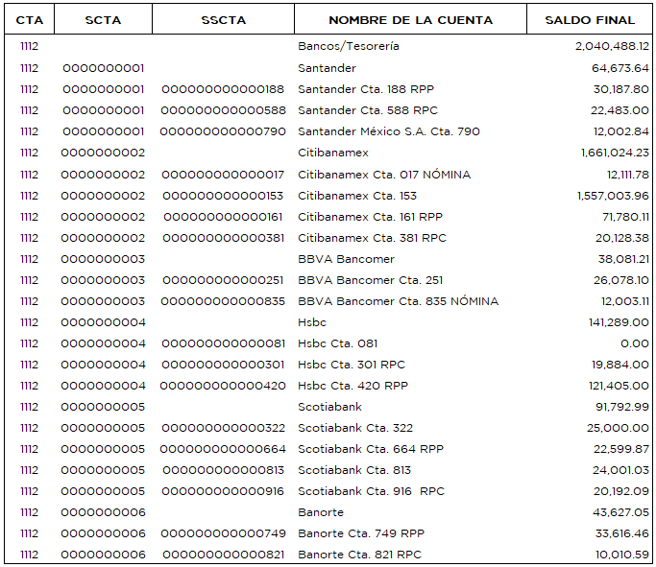

1. 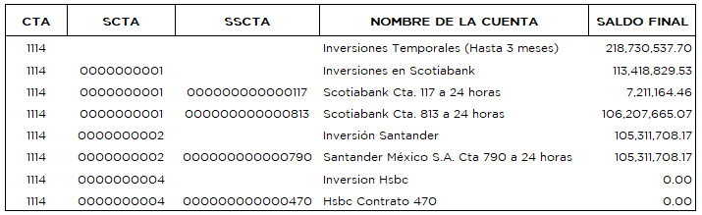**Inversiones Temporales (Hasta 3 meses). -** El saldo de 218,730,537.70, reflejan los depósitos bancarios para tener disponibilidades financieras en instrumentos de renta fija y poder cubrir con oportunidad los gastos de operación y de inversión del Instituto. Los intereses que generan las cuentas de inversiones se registran como Ingresos de Gestión, en el rubro de Productos Financieros.

El saldo de inversiones en Scotiabank, por 113,418,829.53 , se integra por la cuenta número *******117 con saldo de 7,211,164.46, corresponde a los remanentes del recurso del Programa de Regularización de Tenencia de la Tierra (PRTT) y la cuenta número ******813, que refleja un saldo de 106,207,665.07, como se observa en el siguiente desglose que permite identificar su integración:

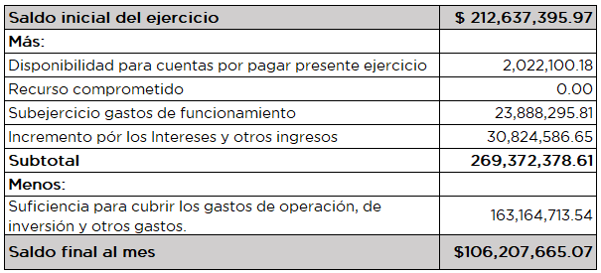

El saldo de inversiones en Santander, por 105,311,708.17, muestra desde el mes de julio del 2023, un fondo para garantizar la operación del Instituto ante cualquier contigencia.

En este mes se realizó el traspaso, de la inversión en la cuenta *******470 de HSBC al Gobierno del Estado de México (GEM), de los remanentes del Fideicomiso de Cobranza al IFREM, correspondientes a la distribución 157, por 247,236,767.41, incluye los intereses generados.

1. **Deudores Diversos por Cobrar a Corto Plazo.** El saldo de 1,377.23, se integra por motivo del pago de cuotas al ISSEMYM, de un Servidor Público con licencia sin gose de sueldo, recuperable en enero 2024, con la resolución favorable que calificó el riesgo de trabajo.

**Activo No Circulante**

**Inversiones Financieras a Largo Plazo. -** El saldo de esta cuenta por la cantidad de **6,827,988,305.31,** se integra como sigue**:**

1. **Fideicomisos, Mandatos y Contratos Análogos**. – De las aportaciones realizadas al Fideicomiso de Cobranza, desde sus inicios al mes que se comenta, se han trasferido por el Registro Público de la Propiedad (RPP) el importe de 6,817,506,627.73 y por el Registro Público de Comercio (RPC) un importe 10,481,677.58. En esta cuenta se muestran los recursos en las cuentas de la fiduciaria, menos los pagos de los bonos por amortización de capital e intereses y las remesas al Instituto para gastos de operación y devoluciones de ingresos indebidos, así como los remanentes recibidos y transferidos al GEM para la inversión productiva.

**Bienes Inmuebles, Infraestructura y Construcciones en Proceso. -** El saldo de este rubro es de **124,015,004.58**, se integra con las siguientes cuentas:

1. **Terrenos. –** A la fecha de análisis, esta cuenta refleja un valor de 2,793,209.00, los cuales corresponde a las donaciones a este Instituto, en las Oficinas Registrales de Tenango del Valle, Otumba, Ixtlahuaca y el Oro.
2. **Edificios no Habitacionales. –** Al presente mes, esta cuenta presenta un valor histórico de 121,221,795.58 y la depreciación acumulada al citado mes fue de 14,576,373.24. Al afectar contra el resultado del ejercicio se determina un valor neto en libros contables de 106,645,422.34.
3. **Bienes Muebles. -** El saldo de esta cuenta es por un importe de 336,158,998.00, de acuerdo con el Análisis de Movimientos del Activo No Circulante y su Depreciación como se puede observar en el siguiente cuadro:

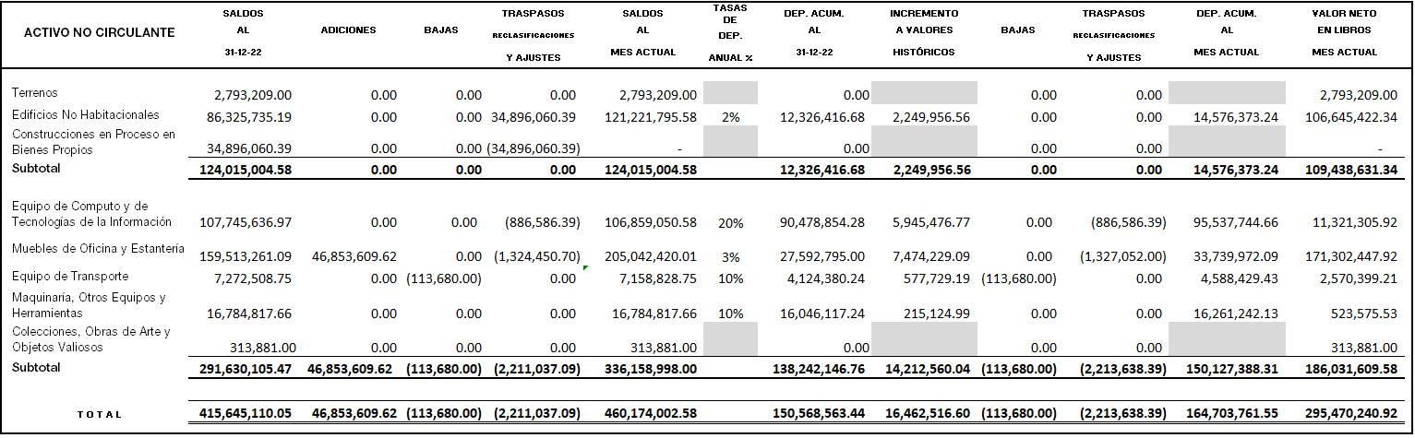

Referente al importe de 34,896,060.39, se muestra el traspaso de la cuenta “Construcciones en Proceso en Bienes propios” a la cuenta “Edificios No Habitacionales”, de acuerdo con el “***ACTA DE ENTREGA RECEPCIÓN DE OBRA***” “***Construcción y Equipamiento de la Segunda Etapa del Archivo General de Notarías (Conclusión) (Obra nueva)”***, de fecha 03 de marzo de 2023.

Asimismo, se realizaron reclasificaciones de bienes muebles a Control Administrativo; de la cuenta de Equipo de Cómputo y de Tecnologías de la Información por un importe de 452,400.14 que corresponde a 116 fuentes de energía y de la cuenta de Muebles de Oficina y Estantería por un importe de 1,327,052.00, que integran 406 bienes. Asimismo, en el mes de agosto de 2023, se reclasificaron $2,601.30 de bienes que aún están en uso y en el mes de septiembre de 2023, se concilio y depuro la transferencia de bienes trasferidos del GEM al IFREM, por la cantidad de 434,186.25, en cumplimiento al apartado 6. Políticas de Registro, inciso 9) Adquisición de Bienes Muebles e Inmuebles, cuarto párrafo del Manual Único de Contabilidad Gubernamental para las Dependencias y Entidades Públicas del Gobierno y Municipios del Estado de México, (vigente), en el que se señala que, *“…Para efectos del control administrativo, las adquisiciones de Bienes muebles, con un costo igual o mayor a 35 veces el valor diario de la UMA pero menor de 70 veces el valor diario de la UMA, también deberán incorporarse al sistema de control patrimonial, no así para la conciliación contable. Los Bienes muebles adquiridos con un costo menor a 35 veces el valor diario de la UMA, se deberán considerar bienes no inventariables y no requerirán de control administrativo alguno”.*

A**ctivos Diferidos. -** El saldo de este rubro es de 64,761.00 que se integra por la siguiente cuenta:

1. **Otros Activos Diferidos. -** Su saldo representa los depósitos en garantía que se han otorgado a la Comisión Federal de Electricidad (CFE) para prestar el servicio de energía eléctrica.

**Pasivo Circulante**

**Cuentas por Pagar a Corto Plazo. -** El saldo que refleja este rubro, al mes de noviembre de 2023, es de 2,696,685.94 y se integra de la forma y con la antigüedad de saldos siguientes:

1. **Proveedores por Pagar a Corto Plazo**. - El saldo de 927,594.00, en este mes representa los adeudos a Proveedores de Bienes y Servicios, ésta se describe en el cuadro siguiente:



1. 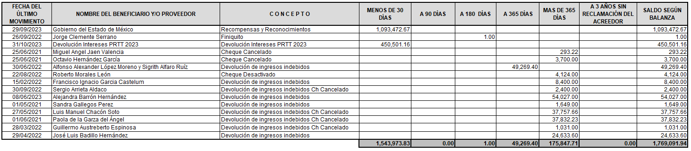**Otras Cuentas por Pagar a Corto Plazo.** - El saldo de esta cuenta de 1,769,091.94, representa principalmente, ISERTP 3% Sobre Nóminas, Servicios Personales (Finiquitos), Aportaciones ISSEMYM, Prestaciones Sociales y Estímulos, Cheques en tránsito cancelados y devoluciones de ingresos indebidos.

**Pasivo No Circulante**

**Documentos por Pagar a Largo Plazo. –** Este rubromuestra un saldo de **5,265,873,133.97**, se integra por la siguiente cuenta:

1. **Documentos Comerciales por Pagar a Largo Plazo. -** Esta cuenta refleja el pasivo a Largo Plazo en los que se comprometen los ingresos presentes y futuros por concepto de Registro Público de la Propiedad (RPP) del IFREM, de acuerdo al Decreto de Autorización No. 79, publicado en la Gaceta del Gobierno de fecha 12 de mayo del 2010. Asimismo, la operación del Fideicomiso de Cobranza se registra en esta cuenta, la cual se compone conforme a lo siguiente:



1. **NOTAS AL ESTADO DE ACTIVIDADES**

**INGRESOS Y OTROS BENEFICIOS**

1. **Derechos.** - Los Ingresos de Gestión por los Derechos de los servicios prestados por el Instituto, en el mes fueron por la cantidad de 228,222,440.00 obteniendo una recaudación en los recursos del RPP por 225,285,211.00 y los recursos del RPC por 2,937,229.00. Al mes se lleva un total acumulado por 1,974,689,134.00
2. **Productos. –** Estos ingresos corresponden a los ingresos financieros del mes por la cantidad de 2,222,857.12, integrados por Productos Financieros de Tipo Corriente. Al mes se lleva total acumulado por 433,971,426.01, de los cuales 403,945,864.87, corresponden a los intereses de la deuda pública.
3. **Participaciones, Aportaciones, Convenios, Incentivos Derivados de la Colaboración Fiscal, Fondos Distintos de Aportaciones, Transferencias, Asignaciones, Subsidios y Subvenciones, y Pensiones y Jubilaciones. -** En este mes se recibió del GEM, en el Rubro de “Transferencias, Asignaciones, Subsidios y Subvenciones, Pensiones y Jubilaciones”, la cantidad de 3,514,422.00. Al mes se tiene un acumulado de 44,141,594.44.
4. **Otros Ingresos y Beneficios Varios**. - Se observa en el mes un saldo por la cantidad de 125,074.46, correspondiente a Otros Ingresos Diversos por 4.88, Cancelación de Cuentas por Pagar por 5,933.74, Aprovechamientos por sanción o incumplimiento por 31,679.25, Depósitos en Efectivo no Referenciado por 67,378.00, Rendimientos de la Remesa de los Ingresos por RPC por 20,078.59. Al mes se tiene un acumulado por 804,959.25.

**GASTOS Y OTRAS PÉRDIDAS**

1. **Gastos de Funcionamiento.** - Para la operación del Instituto, se han erogado en este mes la cantidad de 43,840,215.80, integrados principalmente por: “Servicios Personales” (pagos de la nómina y sus colaterales) que representa el 58.90 por ciento, con un importe de 25,823,555.20, el Capítulo de “Servicios Generales”, representa el 39.55 por ciento con un importe de 17,337,837.50, el Capítulo de “Materiales y Suministros”, que representa el 1.55 por ciento por 678,823.10, se tiene un saldo acumulado al mes por 306,790,162.19.
2. **Transferencias, Asignaciones, Subsidios y Otras Ayudas. –** En este rubro contable muestra “Transferencias Internas y Asignaciones al Sector Público”, por una cantidad de 246,930,960.25, realizado en el mes de diciembre por 470,737,800.42 realizado en el mes de mayo y una cantidad de 102,538,486.10 realizado en el mes de febrero, se refleja un saldo acumulado al mes por 820,207,246.77 por concepto de los Remanentes del Fideicomiso de Cobranza, trasferidos al GEM. En “Subsidios y Subvenciones”, por concepto de “Devoluciones de Ingresos Indebidos”, la cantidad de 305,807.16, y un acumulado al mes por 3,966,855.02. De tal forma que en “Transferencias, Asignaciones, Subsidios y Otras Ayudas se tiene un acumulado de 824,174,101.79.
3. **Intereses, Comisiones y otros Gastos de la Deuda Pública. -** En este rubro contable muestra un monto acumulado por 535,954,085.98, monto integrado por los Intereses del primer periodo en este ejercicio fiscal 2023, de los CEBUR´S, Series A, 132,915,310.60, Serie B, 80,425,639.27 y Subordinada C, por un importe de 190,604,915.00, más 132,008,221.11 de actualización de la de la deuda pública.
4. **Otros Gastos y Pérdidas Extraordinarias.** - En este rubro contable muestra en el mes la cantidad de 1,450,464.59, monto que corresponde a la depreciación de bienes muebles e inmuebles. Presenta un saldo acumulado al mes por 16,459,915.30. Así mismo, en el rubro de Otros Gastos, el importe de 1,769,546.63, correspondiente a gastos contables no presupuestarios por la devolución al Gobierno del Estado de México, de los remanentes e intereses del Programa para Regularización de Tenencia de la Tierra del Programa de Acciones para el Desarrollo del ejercicio 2022.
5. **NOTAS AL ESTADO DE VARIACIONES EN LA HACIENDA PÚBLICA/PATRIMONIO**
6. **Hacienda Pública/Patrimonio Contribuido. -** En el Estado de Variaciones en la Hacienda Pública, el patrimonio contribuido neto final del Instituto por la cantidad de 5,203,459.11 se conserva por las aportaciones del Gobierno del Estado de México, así como la incorporación de cuatro terrenos de donación.
7. **Hacienda Pública / Patrimonio Generado de Ejercicios Anteriores. -** En este mes se detecta que el Patrimonio Neto Final es de 1,302,096,129.46, por los Resultados de Ejercicios Anteriores.
8. **Resultado del Ejercicio: (Ahorro/Desahorro). -** Se observa en la Hacienda Pública/Patrimonio Generado del Ejercicio, un ahorro por 768,459,301.81, debido principalmente a que los egresos generados son menores que los ingresos de acuerdo con el estado de actividades.
9. **NOTAS AL ESTADO DE FLUJOS DE EFECTIVO**

En este rubro, se observa el análisis de los saldos iniciales y finales que se reflejan en la última parte del Estado de Flujo de Efectivo en la cuenta de efectivo y equivalentes es como sigue:

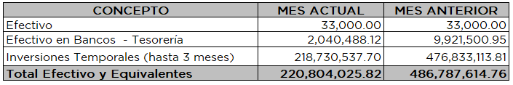

La Conciliación de los Flujos de Efectivo Netos de las Actividades de Operación y la cuenta de Ahorro/Desahorro antes de Rubros Extraordinarios, queda como sigue:

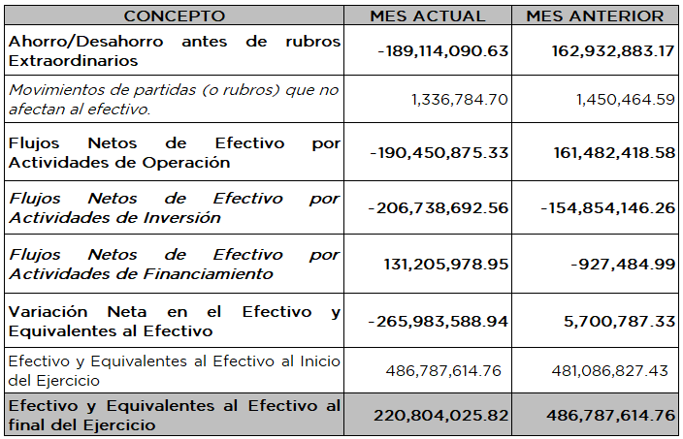

1. El efectivo y equivalentes en el mes que se reporta, para que el Instituto de la Función Registral del Estado de México cubra sus obligaciones de pago, fue de 220,804,025.82.
2. **CONCILIACIÓN ENTRE LOS INGRESOS PRESUPUESTARIOS Y CONTABLES, ASÍ COMO ENTRE LOS EGRESOS PRESUPUESTARIOS Y LOS GASTOS CONTABLES**



**Conciliación entre los Ingresos Presupuestarios y Contables.-** El importe de 1,003,241,850.29 se integra por un monto de 638,871,780.73, para “Otros Ingresos para Pago (Bonos) Amortización de Capital” de las Series “A” , “B” y actulización de la Serie Subordinada “C” de los Certificados Bursátiles del Fideicomiso de Cobranza; (A.IV.3), más 349,469,446.35 por concepto de "Remanentes e intereses del Fideicomiso de Cobranza", que originaron de la Adecuación Presupuestaria de los remanentes enviados al GEM, así como 12,879,609.61, para los Ingresos por disponibilidades presupuestarias Entidades Públicas, asi mismo la cantidad de 2,021,013.60 para los pasivos pendientes de liquidar al cierre del ejercicio.



**Conciliación entre los Egresos Presupuestarios y los Gastos Contables**. - El renglón de Otros Egresos Presupuestales No Contables por 962,432,343.31, se integran de las Transferencias al Fideicomiso de Cobranza de acuerdo al Avance Presupuestal al mes que se analiza. En el rubro de Otros Gastos Contables No Presupuestales, el importe de 1,769,546.63 por la transferencia al GEM, de los remanentes del Programa de Regularización de Tenencia de la Tierra 2022, que incluye los intereses generados.

**b) NOTAS DE MEMORIA (CUENTAS DE ORDEN)**

Las Cuentas de Orden Contables y Presupuestarias se integran de la siguiente forma:





La comunicación de la asignación del Presupuesto Autorizado para el Ejercicio Fiscal 2023, se realizó mediante oficio No. 20704001L/0002/2023, de fecha 02 de enero de 2023, emitido por la Secretaría de Finanzas, con el cual se aprueba la asignación presupuestal autorizada por la LXI Legislatura local al Instituto de la Función Registral del Estado de México, que asciende a la cantidad de **3,118,386,257.00**, distribuido de la siguiente manera:

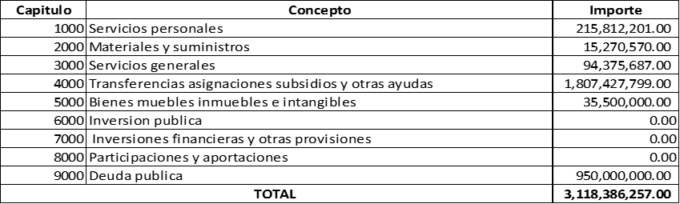

El presupuesto se ha modificado para el presente ejercicio dando un total de 3,520,766,751.17, de acuerdo con las siguientes adecuaciones:

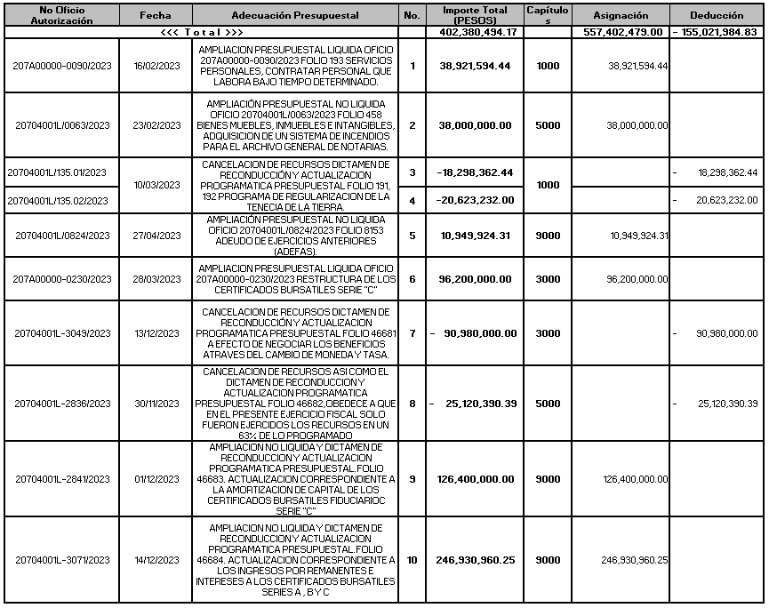

**Estado Comparativo del Ejercicio del Presupuesto de Egresos:**



El presupuesto de egresos autorizado asignado anual fue de 3,118,386,257.00; se hicieron adecuaciones al presupuesto, dando como resultado un presupuesto acumulado al mes modificado de 3,520,766,751.17 y un presupuesto acumulado al mes ejercido de 3,199,626,007.48, por lo tanto, se observa una variación absoluta de 321,140,743.69 que representa el 9.1 por ciento, principalmente por lo siguiente:

**En el Capítulo 1000 “Servicios Personales”**. – La variación relativa del 4.0 por ciento obedece a que el presupuesto autorizado por la Secretaría de Finanzas fue superior al Costo de la Plantilla de este Instituto.

**En el Capítulo 2000 “Materiales y Suministros”**. – La variación relativa del 9.4 por ciento, obedece a que el presupuesto ejercido genero una economía por el cumplimiento a lo dispuesto en el plan de las “Medidas de Austeridad y Contención al Gasto Público del Poder Ejecutivo del Gobierno del Estado de México”, publicadas en el Periódico Oficial del Estado Libre y Soberano de México, denominado "Gaceta del Gobierno", de fecha 14 de mayo de 2021.

Adicional a lo antes descrito, las adquisiciones que se realizaron en su momento fueron substanciadas y contratadas a un menor precio de lo presupuestado y por consiguiente impacta en el subejercicio acumulado al cierre del ejercicio 2023, lo cual es considerada como un ahorro

**En el Capítulo 3000 “Servicios Generales”**. - La variación relativa del 12.0 por ciento, corresponde a del presupuesto por ejercer corresponde a la economía generada por el cumplimiento a lo dispuesto en el plan de las “Medidas de Austeridad y Contención al Gasto Público del Poder Ejecutivo del Gobierno del Estado de México”, publicadas en el Periódico Oficial del Estado Libre y Soberano de México, denominado "Gaceta del Gobierno", de fecha 14 de mayo de 2021.

Adicional a lo antes descrito, las adquisiciones que se realizaron en su momento fueron substanciadas y contratadas a un menor precio de lo presupuestado y por consiguiente impacta en el subejercicio acumulado al cierre del ejercicio 2023, lo cual es considerada como un ahorro.

**En el Capítulo 4000 “Transferencias, Asignaciones, Subsidios y Otras Ayudas”**. - La variación relativa del 13.0 por ciento en este capítulo, se debe principalmente a que el subejercicio mensual y acumulado al cierre del ejercicio 2023, entre los ingresos transferidos al fiduciario del Fideicomiso de Cobranza y el importe presupuestado para el concepto en cita. Por lo tanto, el presupuesto modificado del objeto de gasto 4661 "Transferencias a fideicomisos de instituciones públicas financieras" fue mayor a las transferencias realizadas a dicho fideicomiso.

**En el Capítulo 5000 “Bienes Muebles, Inmuebles e Intangibles”**. - La variación relativa del 3.0 por ciento obedece a que el subejercicio mensual y acumulado al cierre del ejercicio 2023, obedece a que las adquisiciones que se realizaron, fueron substanciadas y contratadas a un menor precio de lo presupuestado, lo cual es considerada como un ahorro.

**c) NOTAS DE GESTIÓN ADMINISTRATIVA**

El objetivo del presente documento es la revelación del contexto y de los aspectos económico-financieros más importantes que influyeron en las decisiones del periodo, y que se consideraron en la elaboración de los estados financieros para la mayor comprensión de los mismos y sus particularidades. Los Estados Financieros del IFREM, proveen de información financiera a los principales usuarios de la misma, a saber, al H. Congreso Local, Entes Fiscalizadores y a los ciudadanos.

De esta manera, se informa y explica la respuesta del Gobierno a las condiciones relacionadas con la información financiera de cada período de gestión; además de exponer aquellas políticas que podrían afectar la toma de decisiones en períodos posteriores.

1. **Introducción**

La dinámica de la Administración Pública Estatal hace necesario modernizar las estructuras de organización, a fin de dotarlas de mayor capacidad de respuesta en el desarrollo de los planes y programas de Gobierno que garanticen la certeza y seguridad jurídica de los inmuebles.

En este sentido, la visión del Gobierno del Estado en la modernización del Registro Público de la Propiedad, es garantizar la publicidad de los derechos susceptibles de inscripción, otorgar mayor seguridad pública sobre la propiedad inmobiliaria y facilitar los trámites relacionados con la operación de predios, a fin de dar mayor fluidez a las operaciones del mercado inmobiliario, impulsar el uso de créditos hipotecarios y apoyar la competitividad y el crecimiento económico de la entidad.

Con la modernización del Registro Público de la Propiedad se fortalece la soberanía del Estado de México y se afianzan los principios en los que esta institución funda y motiva su actividad dentro del quehacer público. Asimismo, se promueve la inversión, se fomenta la construcción y la adquisición de vivienda y, por ende, se fortalecen los cimientos para el crecimiento económico del Estado.

El objetivo principal del Instituto es llevar a cabo la función registral del Estado de México en los términos de la Ley Registral para el Estado de México, Reglamento de la Ley Registral para el Estado de México, la Ley que crea este Organismo y su Reglamento Interior; así como, en ordenamientos legales aplicables, en los cuales mandata que su objeto es de interés general, beneficio colectivo y para la prestación de un servicio público. Los Derechos por la prestación de los servicios se encuentran establecidos en la Ley de Ingresos del Estado de México, para el ejercicio fiscal 2023 y en el Código Financiero del Estado de México y Municipios vigente.

1. **Panorama Económico y Financiero**

Se informa sobre las principales condiciones económico-financieras bajo las cuales, el Instituto de la Función Registral del Estado de México estuvo operando; influyeron éstas, en la toma de decisiones de la administración pública.

1. **Autorización e Historia**

El 3 de diciembre de 2007, se publicó en el periódico oficial "Gaceta del Gobierno" el Decreto No. 90 de la "LVI" Legislatura del Estado de México, mediante el cual se expide la Ley que crea el Organismo Público Descentralizado denominado Instituto de la Función Registral del Estado de México, con personalidad jurídica y patrimonio propios, sectorizado a la Secretaría General de Gobierno, el cual tenía por objeto llevar a cabo la función registral del Estado de México en los términos del Código Civil del Estado de México, del Reglamento del Registro Público de la Propiedad del Estado de México, de su Reglamento Interior, y demás ordenamientos legales aplicables.

Cabe señalar que, hasta diciembre de 2007 la función registral era atendida por la Dirección General del Registro Público de la Propiedad, adscrita a la Secretaría General de Gobierno; sin embargo, con la entrada en vigor el 2 de enero de 2008 de la Ley que Crea el Instituto de la Función Registral del Estado de México, los recursos humanos, materiales y financieros con los que venía operando esa unidad administrativa, fueron transferidos al citado Organismo Descentralizado.

Asimismo, se subrogaron al Instituto de la Función Registral del Estado de México, los derechos y obligaciones de la Dirección General del Registro Público de la Propiedad de la Secretaría General de Gobierno.

A fin de dar cumplimiento al objeto y atribuciones conferidas al Instituto de la Función Registral del Estado de México, establecidas en su ley de creación y con el propósito de fortalecer al Organismo, la Secretaría de Finanzas autorizó su estructura de organización en abril de 2008, la cual se integró por 31 Unidades Administrativas (una Dirección General, cuatro Unidades Staff, tres Direcciones de Área, ocho Subdirecciones y 15 Departamentos), así como 19 Unidades Administrativas Desconcentradas (Oficinas Regístrales).

El 3 de abril de 2008 fue publicado en el Periódico Oficial "Gaceta del Gobierno" el Reglamento Interior del Instituto de la Función Registral del Estado de México, el cual definió el ámbito de competencia de sus unidades administrativas básicas y estableció la distribución del trabajo para dar cumplimiento a su objeto.

Posteriormente, el 9 de enero de 2009 se publicó en el Periódico Oficial "Gaceta del Gobierno" el Acuerdo por el que se reforma el Reglamento Interior del Instituto de la Función Registral del Estado de México, con la finalidad de reubicar las Oficinas Registrales del Distrito Judicial de Tlalnepantla en aquellos municipios, que por sus características de desarrollo, impulso económico, población, servicios, tráfico inmobiliario, infraestructura y demás circunstancias, permitieran acercar los servicios que proporciona el Instituto a los lugares en los que se generaba una mayor demanda. Por ello, se modificaron las denominaciones de las Oficinas Registrales de Tlalnepantla I, por Tlalnepantla; Tlalnepantla II, por Naucalpan; y Tlalnepantla III, por Ecatepec, estableciendo en cada una de ellas la circunscripción territorial que les corresponde. El 19 de diciembre de 2012, se publicó en el periódico oficial "Gaceta del Gobierno" el Decreto mediante el cual, se creó la Consejería Jurídica del Ejecutivo Estatal como la Dependencia encargada de planear, programar, dirigir, resolver, controlar y evaluar las funciones del registro civil, del notariado, las relativas a la demarcación y conservación de los límites del Estado y sus Municipios, de la función registral, de los asuntos religiosos, administración de la publicación del Periódico Oficial "Gaceta del Gobierno", las relativas al reconocimiento, promoción, atención y defensa, de los Derechos Humanos desde el Poder Ejecutivo, de información de los ordenamientos legales y de coordinarse con los responsables de las unidades de asuntos jurídicos de cada Dependencia de la Administración Pública Estatal.

Derivado de lo anterior, el 25 de febrero de 2013 se publicó en el Periódico Oficial "Gaceta del Gobierno" la reforma a los artículos 1, 5 en su fracción I; 11 en su fracción 1, y 12 en su fracción III de la Ley que Crea el Organismo Público Descentralizado denominado Instituto de la Función Registral del Estado de México, con la finalidad de re-sectorizar al citado Organismo de la Secretaría General de Gobierno a la Consejería Jurídica del Ejecutivo Estatal.

El 16 de mayo de 2013, se publicó en el Periódico Oficial "Gaceta del Gobierno" el Acuerdo por el que se reforman y derogan diversas disposiciones del Reglamento Interior del Instituto de la Función Registral del Estado de México, con el objeto de adecuar su funcionamiento.

El 13 de septiembre de 2017, se publicó en el Periódico Oficial "Gaceta del Gobierno" el Decreto No. 244 por el que se reforman diversas disposiciones, entre otras, la Ley que Crea el Organismo Público Descentralizado denominado Instituto de la Función Registral del Estado de México, con la finalidad, de transformar la Consejería Jurídica del Ejecutivo Estatal en la Secretaría de Justicia y Derechos Humanos, con la finalidad de diseñar y coordinar la política jurídica y de acceso a la justicia del Poder ejecutivo retomando las funciones de la Consejería Jurídica del Ejecutivo Estatal.

1. **Organización y Objeto Social**

La máxima autoridad del Instituto de la Función Registral del Estado de México, está a cargo del Consejo Directivo. La administración del Instituto de la Función Registral del Estado de México, está a cargo de un Director General, quien es nombrado y removido por el Gobernador del Estado a propuesta del Presidente del Consejo Directivo. Su objetivo es llevar a cabo la función registral del Estado de México en los términos de la Ley Registral para el Estado de México, Reglamento de la Ley Registral para el Estado de México y los Derechos por la prestación de los servicios que se encuentran establecidos en la Ley de Ingresos del Estado de México para el ejercicio fiscal correspondiente, en el Código Financiero del Estado de México y Municipios, la Ley que crea este Organismo y su Reglamento Interior; así como, en ordenamientos legales aplicables, su objeto es de interés general, beneficio colectivo y para la prestación de un servicio público.

Actualmente, el Instituto de la Función Registral del Estado de México cuenta con una estructura orgánica autorizada por la Secretaría de Finanzas en mayo de 2013, integrada por 50 unidades administrativas (una Dirección General, cinco Direcciones de Área, nueve Subdirecciones y 35 Departamentos). El Organigrama se puede consultar en la siguiente liga: <http://ifrem.edomex.gob.mx/organigrama>.

El Instituto, para el cumplimiento de su objeto, tendrá las atribuciones que se mencionan en su Decreto de creación publicado en el Periódico Oficial Gaceta del Gobierno.

El Instituto como patrón sustituto del personal que laboró hasta el 31 de diciembre de 2007, en la Dirección de Registro Público de la Propiedad y del Comercio asumió los derechos laborales devengados de los trabajadores contratados y del personal, el Manual Único de Contabilidad Gubernamental para las Dependencias y Entidades Públicas del Gobierno y Municipios del Estado de México, no considera provisiones para contingencias por las eventuales indemnizaciones y compensaciones que tenga que pagar a su personal incluso a favor de terceros, la administración del Instituto estima que de presentarse esta obligación, se solicitará el monto correspondiente al área jurídica. Por lo tanto, cuando se tenga la documentación soporte de cualquier resolución judicial o cualquier otra derivada de las relaciones laborales, se dará la suficiencia presupuestal y se creará el pasivo correspondiente, mismo que se deberá cancelar con el pago en el mismo ejercicio fiscal.

1. **Bases preparación de los Estados Financieros**

Los Estados Financieros que se acompañan, fueron preparados observando la normatividad emitida por el CONAC y las disposiciones legales aplicables, con base en el Manual Único de Contabilidad Gubernamental para las Dependencias y Entidades del Gobierno y Municipios del Estado de México, vigente para el presente ejercicio fiscal, publicado en la “Gaceta del Gobierno”, aplicable a los Organismos Auxiliares del Gobierno del Estado de México, para efectos de la Ley para la Coordinación y Control de Organismos Auxiliares.

Con base en dicho manual, en este ejercicio se han realizado las adecuaciones de presentación necesarias para estas notas. Así mismo, la información se elaboró conforme a las normas, criterios y principios técnicos y las disposiciones legales aplicables, obedeciendo a las mejores prácticas contables, se incluye lo correspondiente a las normas y lineamientos emitidos por el Consejo Nacional de Armonización Contable (CONAC); publicados el 13 de octubre de 2014, en el Periódico Oficial del Gobierno del Estado de México, denominado “Gaceta del Gobierno”.

El 24 de abril de 2016 se publicó en el Diario Oficial de la Federación la Ley de Disciplina Financiera de las Entidades Federativas y los Municipios, cuyo objeto es establecer los criterios generales de responsabilidad hacendaria y financiera que regirán a las Entidades Federativas y los Municipios; así como, a sus respectivos Entes Públicos, para un manejo sostenible de sus finanzas públicas, en donde el IFREM se sujetará a lo que dispone y administrará sus recursos con base en los principios de legalidad, honestidad, eficacia, eficiencia, economía, racionalidad, austeridad, transparencia, control y rendición de cuentas.

El 26 de octubre de 2018, el Consejo Nacional de Armonización Contable con fundamento en los artículos 6, 7, 9 y 14 de la Ley General de Contabilidad Gubernamental, aprobó los siguientes: “**Acuerdo por el que se reforman y adicionan las Normas y Metodología para la Determinación de los Momentos Contables de los Ingresos”,** así como**; el Acuerdo por el que se reforma y adiciona el Manual de Contabilidad Gubernamental. *“****En el Manual de Contabilidad Gubernamental se modifica todo lo relacionado al Ingreso, en el Capítulo III Plan de Cuentas, reformas y adiciones en los apartados “Estructura del Plan de Cuentas”, “Contenido del Plan de Cuentas” y “Definiciones del Plan de Cuentas” relacionadas con el Genero 4000 Ingresos y Otros Beneficios; en el Capítulo V Modelo de Asientos para el Registro Contable, reformas y adiciones en modelos de asientos y registros relacionadas con el Ingreso; en el Capítulo VI Guías Contabilizadoras, reformas y adiciones en guías contabilizadoras y registros contables y presupuestarios relacionadas con el Ingreso; en el Capítulo VII De los Estados e Informes Contables, Presupuestarios, Programáticos y de los Indicadores de Postura Fiscal, reformas y adiciones en el “Estado de Actividades”, en el “Estado de Flujos de Efectivo”, en “Notas a los Estados Financieros” y en el “Estado Analítico de Ingresos” relacionadas con el Ingreso; en el Anexo I Matrices de Conversión, reformas y adiciones en tipos y cuentas relacionadas con el Ingreso en las matrices “B.1 Matriz Ingresos Devengados” y “B.2 Matriz Ingresos Recaudados”, así como reforma de la matriz “B.2.2 Matriz de recaudado de ingresos sin devengado previo de ingresos” por la matriz “B.3 Matriz de Ingresos Devengados y Recaudados Simultáneos”; y adición de consideración en el punto 4 en “Notas a los Estados Financieros” en apartado b) NOTAS DE MEMORIA (CUENTAS DE ORDEN) y reforma segundo párrafo de la Finalidad del “Estado Analítico de Ingresos”, respecto al avance que se registra en las cuentas de orden presupuestarias previo al cierre presupuestario de cada periodo que se reporte”:*

**Acuerdo por el que se reforman los Criterios para la elaboración y presentación homogénea de la información financiera y de los formatos a que hace referencia la Ley de Disciplina Financiera de las Entidades Federativas y los Municipios Políticas de Contabilidad Significativas”.** *Se reforman en los formatos 5 Estado Analítico de Ingresos Detallado – LDF, 7 a) Proyecciones de Ingresos – LDF y 7 c) Resultados de Ingresos – LDF, los incisos G y J de “Ingresos de Libre Disposición” y el inciso D de las “Transferencias Federales Etiquetadas”.*

**“Acuerdo por el que se reforma y adiciona el Formato de Conciliación entre los Ingresos Presupuestarios y Contables, así como entre los Egresos Presupuestarios y los Gastos Contables”.** *“Se reforma el párrafo de Ámbito de Aplicación; en los puntos de Precisiones a los formatos de Conciliación de Ingresos y de Conciliación de Egresos – Gastos se adiciona inciso e), numeración en todos los conceptos, fórmulas en los principales numerales y notas al pie; en la Conciliación entre los Ingresos Presupuestarios y Contables, se reforma el punto 1 Ingresos Presupuestarios por 1. Total, de Ingresos Presupuestarios, en el punto 2. Más Ingresos Contables No Presupuestarios, se adiciona el concepto de “Ingresos Financieros”, en el punto 3. Menos Ingresos Presupuestarios No Contables, se reforma el concepto “Aprovechamientos de Capital” por “Aprovechamientos Patrimoniales”; en la Conciliación entre los Egresos Presupuestarios y los Gastos Contables, en los puntos 2. Menos Egresos Presupuestarios No Contables y 3. Más Gastos Contables No Presupuestarios, se reforma el concepto “presupuestales” por “presupuestarios”, en el punto 2. Menos Egresos Presupuestarios No Contables, se adicionan los conceptos de “Materias Primas y Materiales de Producción y Comercialización”, “Materiales y Suministros”, “Obra Pública en Bienes de Dominio Público” y “Concesión de Préstamos”; y adicionalmente se agrega un instructivo de llenado que contiene las referencias para identificar los conceptos que se vinculan a los estados financieros de donde se obtienen cifras”.*

**“Acuerdo por el que se reforma el Clasificador por Rubros de Ingresos”. “***Se reforman el párrafo sexto de antecedentes y el párrafo catorce del punto A. ASPECTOS GENERALES”.*

Cabe mencionar que, en cumplimiento a los acuerdos referidos anteriormente, a partir de marzo de 2019, se envía la información en pesos, en los formatos del CONAC, con la finalidad de facilitar la fiscalización de los activos, pasivos, ingresos, egresos y, en general, que posibilite medir la eficacia del gasto público y contener las medidas de control interno que permitan verificar el registro de la totalidad de las operaciones financieras.

1. **Políticas de Contabilidad Significativas**
2. Los Estados Financieros se preparan tomando como base los Postulados Básicos de Contabilidad Gubernamental.
3. La información contable básica está conformada por el Estado de Situación Financiera, el Estado de Actividades para Entidades con fines no lucrativos, el Estado de Flujos de Efectivo, Estado de Variaciones en la Hacienda Pública/Patrimonio, Estado Analítico del Activo; así como sus notas que son parte integrante de los mismos; también se integra por los estados complementarios, como la Disponibilidad del Flujo de Efectivo, la Evolución e Integración de la Deuda y el Estado de Cambios en el Capital de Trabajo.
4. La información presupuestal se integra por el Estado de Ingresos y Egresos, el Estado Comparativo de Ingresos, el Estado Comparativo de Egresos, el Estado de Avance Presupuestal de Ingresos y el Estado de Avance Presupuestal de Egresos; así como los complementarios que detallan los ingresos y egresos por cada concepto.
5. La información de obra pública se clasifica en Obras en Proceso y Gasto Ejercido; y Obras Concluidas y su Costo. Así como la información de la nómina: Plantilla de personal.
6. Respecto a la clasificación del pasivo, se considerará a corto plazo el que vence dentro del ejercicio fiscal correspondiente y, a largo plazo el que venza en ejercicios fiscales posteriores al que corresponda la información.
7. Las inversiones en valores negociables, se encuentran representados por depósitos bancarios e inversiones de renta fija a corto plazo, se registran a su valor de mercado (valor de la inversión, más el rendimiento acumulado). Los rendimientos generados se reconocen en resultados conforme se realizan, en los que siempre se deberá considerar el valor invertido más los rendimientos generados.
8. Los bienes muebles se registran a su costo de adquisición, incluyendo el Impuesto al Valor Agregado (IVA). La depreciación se calcula a partir del mes siguiente al de su adquisición, aplicando las tasas establecidas en el Manual Único de Contabilidad Gubernamental para las Dependencias y Entidades del Gobierno y Municipios del Estado de México.
9. Las cuentas por cobrar representan la comprobación de los anticipos para gastos otorgados a los servidores públicos del Instituto o a terceros para cumplir con actividades de programas específicos; así como, saldos que deberán ser comprobados o reintegrados conforme a la normatividad establecida.
10. Los anticipos a proveedores y contratistas, son las cantidades de dinero entregadas a los proveedores de bienes o servicios y contratistas de obra pública y servicios relacionados con la misma, con el fin de obtener una contraprestación pactada mediante contrato o convenio, las cuales deberán ser comprobadas o reintegradas conforme a la normatividad establecida. Si el tercero no diera cumplimiento a lo dispuesto en el contrato o convenio, el asunto se deberá turnar a las áreas jurídicas para su recuperación a través de las fianzas correspondientes.
11. Las existencias del almacén se valúan a costo promedio y se afectará tanto el resultado del ejercicio como el presupuesto de egresos en el momento en que el gasto se considere devengado, en términos de lo dispuesto por el Postulado Básico de Contabilidad Gubernamental; por otro lado, las existencias se controlarán en cuentas de orden.
12. **Posición en Moneda Extranjera y Protección por Riesgo Cambiario**

Los estados financieros antes mencionados se presentan en moneda de informe peso mexicano, que es igual a la moneda de registro y a su moneda funcional; por lo tanto, este punto no es aplicable para la entidad.

1. **Reporte Analítico del Activo**

En el “**Estado Analítico del Activo”,** se observa el comportamiento de los fondos, valores y bienes identificados y cuantificados en términos monetarios, que dispone el Instituto para realizar sus actividades, los cuales fueron comentados en párrafos anteriores y los **bienes muebles e inmuebles,** comose detallan a continuación:



**Depreciación. -** La depreciación representa la parte estimada de la capacidad de los activos que se han consumido durante un periodo, su fin es de índole informativo.

El registro contable de la depreciación tiene como objetivo reconocer la pérdida de valor de un activo que puede originarse por obsolescencia, desgaste o deterioro ordinario, defectos de fabricación, falta de uso, insuficiencia, entre otros.

|  |  |
| --- | --- |
| La depreciación deberá calcularse, a partir del mes siguiente al de su adquisición, aplicando los porcentajes siguientes: **Bienes** | **% Anual** |
| Vehículos | 10 |
| Vehículos de Seguridad Pública y atención de urgencias | 20 |
| Equipo de cómputo | 20 |
| Mobiliario y equipo de oficina | 3 |
| Edificios | 2 |
| Maquinaria | 10 |
| El resto | 10 |

**Depreciación, Deterioro y Amortización Acumulada de Bienes**. - El saldo de 164,703,761.76, se integra de las siguientes cuentas, dando un total neto en el rubro de activo fijo de 295,470,240.82.

**Depreciación Acumulada de Bienes Inmuebles. -** El saldo de 14,576,373.24, es el importe de la disminución a valores históricos de los bienes inmuebles del Instituto, el total neto en la cuenta de Edificios No Habitacionales es por 106,645,422.34 y de Terrenos por 2,793,209.00.

**Depreciación Acumulada de Bienes Muebles. -** El saldo de 150,127,388.31, es el importe de la disminución a valores históricos de los bienes muebles del Instituto, dando un total neto en este rubro por 186,031,609.58.

1. **Fideicomisos, Mandatos y Análogos**
2. El 12 de mayo de 2010 el Congreso del Estado de México aprobó el Decreto No. 79 (el “Decreto de Autorización”), mediante el cual se reformaron diversas disposiciones del Marco Jurídico Local (entre ellas el Código Financiero del Estado de México y Municipios) y se otorgó autorización al Instituto para: Constituir un fideicomiso; obtener financiamiento a través de dicho fideicomiso destinado a la modernización del Instituto y a Inversión Pública Productiva, traspasar los ingresos del Registro Público de la Propiedad (RPP) al fideicomiso; otorgar una garantía en relación a las obligaciones que el fideicomiso asuma; y que el fiduciario del fideicomiso contrate garantías financieras, con objeto de asegurar el pago de los financiamientos.
3. Con fecha 21 de junio de 2010, el Consejo Directivo del Instituto celebró una sesión en la cual, entre otros asuntos, autorizó la afectación de los ingresos del Instituto derivados de los servicios que preste en relación con el Registro Público de la Propiedad a un fideicomiso constituido conforme y sujeto a lo previsto en las fracciones XXXI y XXXII del artículo 3 y demás aplicables a la Ley de Creación y Decreto de Autorización.
4. De conformidad con lo establecido en el párrafo (d) del Artículo Sexto del Decreto de Autorización, mediante oficio No. 203A-0615/2010 de fecha 16 de julio de 2010, la Secretaría de Finanzas del Estado autorizó al Instituto para determinar y acordar los términos y condiciones relacionados con el Contrato de Fideicomiso Irrevocable No. 80615 y la celebración del mismo.
5. Con fecha 29 de julio de 2010, el Instituto de la Función Registral del Estado de México (el Instituto), como Fideicomitente y Fideicomisario en cuarto lugar, constituyó el Fideicomiso Irrevocable número 80615 (el “Fideicomiso de Cobranza”) con Nacional Financiera, S.N.C., Institución de Banca de Desarrollo, Dirección Fiduciaria) como Fiduciario de Cobranza al cual transfiere irrevocablemente los ingresos del RPP, como “Fideicomisario en primer lugar y Emisora” Promotora de Infraestructura Registral, S.A. de C.V. SOFOM, E. N. R., Banco Invex, S.A., Institución de Banca Múltiple Invex Grupo Financiero y Monex Casa de Bolsa, S.A. de C.V., como “Fiduciarios” representantes comunes de los tenedores de los Certificados Bursátiles Fiduciarios Series “A” y “B”.
6. Adicionalmente el 9 de agosto de 2010, la SOFOM, como Fideicomitente, constituyó el Fideicomiso Irrevocable de Administración y Fuente de Pago número F/301051 (el “Fideicomiso de Pago”) con HSBC México, S.A., Institución de Banca Múltiple, Grupo Financiero HSBC, División Fiduciaria, como fiduciario (el “Fiduciario de Pago”), Nacional Financiera, S.N.C., Institución de Banca de Desarrollo, Dirección Fiduciaria, como Fideicomisario en segundo lugar; Monex Casa de Bolsa, S.A. de C.V., Monex Grupo Financiero, como representante común de los tenedores de los Certificados Bursátiles y The Bank of New York Mellon, S.A., Institución de Banca Múltiple como mandatario del Garante “A” y del Garante “B”.
7. El 23 de agosto de 2010 el Estado de México, el Instituto y Promotora de Infraestructura Registral, S.A. de C.V. SOFOM, E.N.R., celebran un Convenio Global Estabilizador, en virtud del cual el Estado y el Instituto asumen una serie de obligaciones de hacer y no hacer frente a la Emisora; así como, compromisos de indemnización por el incumplimiento de dichas obligaciones.
8. Con esta misma fecha de conformidad con los artículos 61 a 64 de la Ley del Mercado de Valores, la Emisora Promotora de Infraestructura Registral, S.A. de C.V. SOFOM., E.N.R., emitió, ofreció y colocó, de forma privada, certificados bursátiles fiduciarios serie (i) “A” por un monto de 2 mil 765 millones de pesos, con una tasa de interés anual igual a la suma del U.S. Treasury Cost, más 3.5 por ciento, y (ii) “B” por un monto de 1 mil 300 millones de pesos, con una tasa de interés anual igual al resultado de multiplicar 1.10 por la tasa moratoria que se establece en el Macrotítulo de los Certificados Bursátiles Fiduciarios Serie “B”, y se encuentran respaldados por los remanentes del Fideicomiso de Cobranza.
9. Las emisiones estarán denominadas en su totalidad en pesos, tendrán un plazo de 20 años y realizarán pagos semestrales de intereses y capital, con tasa de interés fija y amortizaciones programadas crecientes. La fuente de pago de las emisiones serán los certificados bursátiles fiduciarios (CBFS) que van a ser adquiridos por la emisora, que a su vez estarán respaldados por el 100 por ciento de los ingresos del Instituto de la Función Registral del Estado de México (el Instituto), derivados de la recaudación de derechos por la prestación de los servicios consistentes en llevar a cabo la función del Registro Público de la Propiedad (Ingresos RPP).
10. Adicionalmente los CBFS Serie A contarán con una garantía financiera de Overseas Private Investment Corporation (OPIC) por US $250 millones de dólares (MDD) de principal más los intereses asociados; mientras que los CBFS Serie B tendrán una garantía financiera de Corporación Andina de Fomento (CAF) por el 30 por ciento del saldo insoluto.
11. En el caso específico del Fideicomiso de Cobranza No. 80615 el Fideicomitente es el Instituto y el Fideicomisario la SOFOM; por lo tanto, de conformidad con lo establecido en el Artículo 265 B Bis del Código Financiero del Estado de México y Municipios y en el Artículo 7 de la Ley para la Coordinación y Control de Organismos Auxiliares del Estado de México, no se trata de un fideicomiso público. Por lo anterior, desde el ejercicio de 2010, se definió que el Fideicomiso de Cobranza se reconociera en el Instituto, de acuerdo al Manual Único de Contabilidad Gubernamental para las Dependencias y Entidades Públicas del Gobierno y Municipios del Estado de México, en cumplimiento con los lineamientos de la Guía Contabilizadora del Gobierno del Estado de México.
12. En Sesión Ordinaria del Consejo Directivo de fecha 21 de febrero de 2011, el Instituto presentó propuesta para aprobar previa autorización de la Secretaría de Finanzas del Gobierno del Estado de México, conforme a lo establecido en el Decreto número 79, aprobado por la H. “LVII” Legislatura del Estado y publicado en la “Gaceta del Gobierno” el 12 de mayo de 2010.
13. Con fecha 10 de marzo de 2011, se celebró y se obligó conforme a los contratos y demás instrumentos que resultaron necesarios o convenientes, la emisión y suscripción de los Certificados Bursátiles Fiduciarios Subordinados (Serie “C”), equivalente a 650,901.5 miles de UDIS. A la fecha de la emisión, dichas UDIS representaron un importe de 3 mil millones 11.2 miles de pesos; tendrá un plazo de 20 años y realizarán pagos semestrales de interés y capital, con tasa de interés fija. La cobranza y garantía de los mismos, incluyendo de forma enunciativa, más no limitativa, los contratos de garantía y compra venta con los adquirentes de los Certificados Bursátiles Fiduciarios Subordinados (Serie “C”), pudiendo asumir obligaciones en beneficio de dichos adquirentes, tales como el pago de comisiones y la creación y mantenimiento de fondos de reserva o cualesquiera otros mecanismos similares, y los demás contratos y documentos relacionados a la operación antes mencionada a la fecha.
14. El día 30 de noviembre de 2015 Promotora de Infraestructura Registral II, S.A. de C.V., SOFOM E.R. (antes Promotora de Infraestructura Registral, S.A. de C.V.), fue inscrita en el registro de prestadores de servicios financieros (SIPRES) que mantiene la Comisión Nacional para la Protección y Defensa de los Usuarios de Servicios Financieros (CONDUSEF) como Sociedad Financiera de Objeto Múltiple Regulada, en términos del segundo párrafo del artículo 87-b de la Ley General de Organizaciones y Actividades Auxiliares del Crédito.
15. **Reporte de la Recaudación**

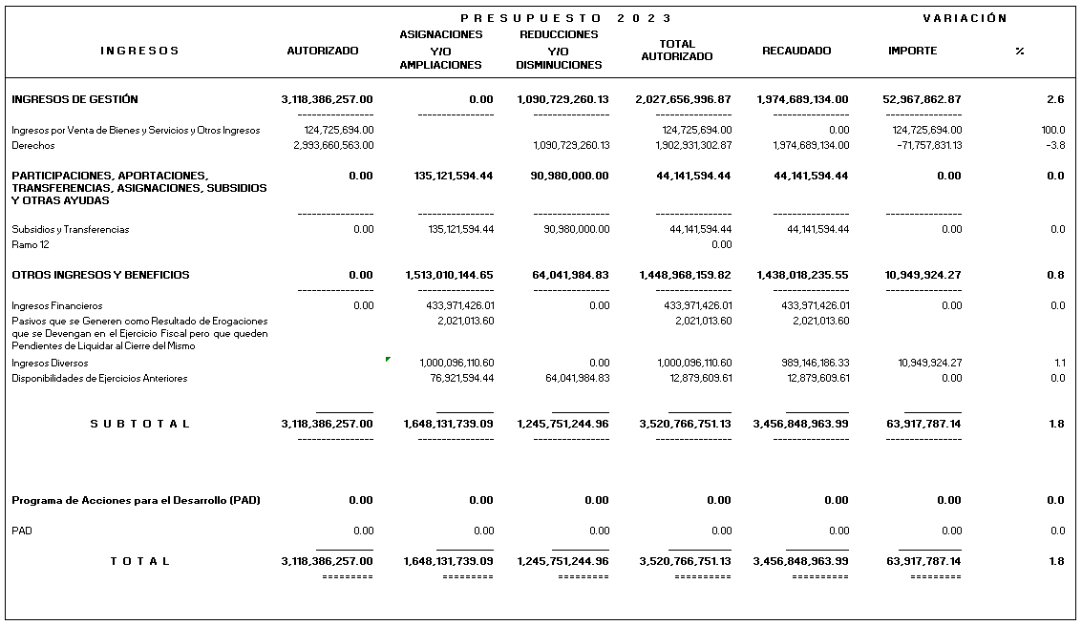

**INGRESOS.**

Inicialmente se previó recaudar en la Ley de Ingresos Estimada la cantidad de 3,118,386,257.00. Se han realizado ampliaciones al presupuesto por 38,000,000.00, por concepto de “Ingresos por disponibilidades presupuestarias”, 38,921,594.44 de subsidios y subvenciones destinados al capítulo 1000 “Servicios Personales” y 96,200,000.00 para “reestructura de los CEBURS Serie C”. Así mismo se autorizó la cancelación de recursos por 38,921,594.44 por concepto de “Ingresos por disponibilidades presupuestarias”. Se autorizó la ampliación no liquida para el registro de los remanentes e intereses de los CEBURS, series “A”, “B” y “C” correspondientes a la distribución 157 por 246,930,960.25 y la ampliación no liquida para el registro de la actualización de la amortización de capital de los CEBURS de la serie “C” por 126,400,000.00. De conformidad con el avance presupuestal de ingresos generado por la operación al cierre del ejercicio, se registró una reducción en Otros Ingresos por disponibilidades presupuestarias de 25,120,390.39 y se consideró una ampliación por 2,021,013.60 en Otros Ingresos “Pasivos que se generen como resultado de Erogaciones que se Devenguen en el Ejercicio Fiscal, pero queden Pendiente de Liquidar al cierre del mismo.” El importe total recaudado al mes de diciembre fue de 3,456,848,963.99, por lo que existe una variación del 2.8 por ciento menor con respecto al total autorizado anual.

**INGRESOS DE GESTIÓN.**

De acuerdo a lo señalado en la Ley de Ingresos para el ejercicio 2023, se previó recaudar ingresos por concepto de derechos del Registro Público de la Propiedad y Comercio por un importe de 2,993,660,563.00. Se han realizado “traspasos internos” para dar suficiencia a otros ingresos y beneficios varios.

Asimismo, se autorizaron Ingresos por Venta de Bienes, Prestación de Servicios y Otros Ingresos, por 124,725,694.00. Se han recaudado por los derechos de los servicios que presta el Instituto 1,974,689,134.00, lo que representa el 1.8 por ciento menos respecto del modificado anual de este concepto.

**PARTICIPACIONES, APORTACIONES, TRANSFERENCIAS, ASIGNACIONES, SUBSIDIOS Y OTRAS AYUDAS.**

Se autorizó una ampliación presupuestal en el rubro de subsidios en “actualización de sistemas registrales”, destinada al capítulo 1000 “Servicios personales”, por 38,921,594.44, este importe se refleja y se va recaudando con los depósitos que realiza mensualmente el GEM, que al mes de diciembre es de 38,921,594.44. Así como una ampliación por 96,200,000.00 para “Reestructura de los CEBURS Serie C”, y una reducción por 90,980,000.00; con un monto recaudado al mes de diciembre de 5,220,000.00.

**OTROS INGRESOS Y BENEFICIOS.**

Se han realizado traspasos internos para dar suficiencia presupuestal a los otros ingresos y beneficios varios.

**Otros Ingresos Financieros. -** Se tiene recaudado la cantidad de 433,971,426.01, de los cuales 403,945,864.87 corresponden a los ingresos del Fideicomiso de Cobranza para los pagos de intereses de los bonos correspondientes al ejercicio y 30,025,561.14 se derivan de rendimientos por intereses financieros generados por las inversiones de las Instituciones Bancarias de este Instituto.

**Otros Ingresos Diversos. -** Se registra en ingresos diversos, un monto recaudado por 1,004,046,809.54, los cuales se componen principalmente de la siguiente forma: 759,402,740.98 para pagos de amortización de capital de las series “A”, “B” y “C” por la emisión de los Certificados Bursátiles Fiduciarios (según el avance presupuestal de contabilidad se incluyeron en este rubro el pago de remanentes e intereses por 246,930,960.25); 126,400,000.00 por actualización de la amortización de capital de los CEBURS de la serie “C”; 12,879,609.61 de ingresos por disponibilidades presupuestarias, 198,817.32 de los intereses generados por las transferencias de los depósitos del Registro Público de Comercio (rendimientos de la remesa de ingresos por RPC), 102,538.486.10 por concepto de remanentes transferidos al Gobierno del Estado de México según avance presupuesta de contabilidad a diciembre 2023; y 2,021,013.60 por “Pasivos que se generen como resultado de Erogaciones que se Devenguen en …” considerados en dicho reporte. Asimismo, se han recaudado $606,141.93 de ingresos varios (depósitos no referenciados, llamadas no oficiales, venta de bases de concursos, cancelación de cuentas por pagar, notas de crédito, expedición de gafetes, entre otros).

**11. Información sobre la Deuda y el Reporte Analítico de la Deuda**

Al mes actual el análisis de la deuda se integra de la siguiente manera:

**Mensual:**



**Acumulada:**

La operación del Fideicomiso de Cobranza se ha comportado de la siguiente forma:



El saldo de la cuenta 2221 “Documentos Comerciales Por Pagar a Largo Plazo”, después de la actualización del saldo por pagar de la serie Subordinada “C” es de: 5,265,873,133.96, que se componen de los CBFS de la Serie “A” por 1,544,482,354.45; para los CBFS de la Serie “B” 726,158,069.00 y para los CBFS Subordinados de la Serie “C” 2,995,232,710.51, cabe mencionar que esta última se contrató en Unidades de Inversión (UDI); por lo tanto, el Saldo Capital es de: 375,267,109.35 UDI; para la Amortización de capital es de 19,482,228.79 UDI y para los intereses es de 11,326,186.79UDI, hasta el 28 de marzo de 2024, de acuerdo con la Tabla de Amortización, Crédito 9439 del Fideicomiso F/1426, de acuerdo con la Tabla de Amortización, Crédito 9439 del Fideicomiso F/1426, (DEUTSCHE BANK MÉXICO, S.A. DIVISIÓN FIDUCIARIA) de fecha 28/09/2011.

Las fechas de vencimiento para este ejercicio fueron las siguientes:

|  |  |
| --- | --- |
| **Emisión** | **Fecha vencimiento** |
| Certificados Bursátiles Fiduciarios Preferentes Serie A y B | 28-feb-2023 y 28-ago-2023 |
| Certificados Bursátiles Fiduciarios Subordinados denominados en Unidades de Inversión | 29-mar-2023 y 28-sep-2023 |

Los de los Certificados Bursátiles Fiduciarios (CEBUR’S) de la Serie “A” por un importe de 1,544,482,354.45, de la Serie “B” por un importe de 726,158,069.00 y de la Serie Subordinada “C” por un importe de 2,863,224,489.41; cabe mencionar que esta última serie se encuentra en Unidades de Inversión (UDIS), por tanto el Saldo Capital es de 375,267,109.35 UDIS, para la Amortización de Capital es de 19,482,228.79 UDIS y para los Intereses es de 11,326,186.79 UDIS, de acuerdo con la Tabla de Amortización Crédito 9439 del Fideicomiso número F/1426 (DEUTSCHE BANK MÉXICO, S.A. DIVISIÓN FIDUCIARIA) de fecha 10/03/2011. El saldo de la Serie Subordinada “C”, se actualizará al 31 de diciembre de 2023, debido a que se realizará la solicitud de ampliación presupuestal no liquida procedente.

Los pagos de intereses más la amortización de capital por los cupones programados se observan en el siguiente cuadro:



Las transferencias al Gobierno del Estado de México de los remanentes, así como al Fideicomiso de Cobranza, más los intereses generados, se destinan a la Inversión Pública de acuerdo al rubro de Inversión pública productiva, que se encuentra comprendido en el artículo 2, fracción XXV, de la Ley de Disciplina Financiera de Entidades Federativas y Municipios, además de lo establecido en el contrato irrevocable No. 80615 y se han llevado a cabo como sigue:



De los remanentes recibidos en el IFREM, por la cantidad de 1,745,660,919.96, se transfirieron al GEM 1,653,807,280.98, de acuerdo a lo establecido en el Contrato Irrevocable No. 80615 y se previeron recursos por un monto de 102,302,993.19 para operaciones fiduciarias con el objeto de cubrir los servicios profesionales que permitan realizar el análisis, estudio, revisión, lectura de mercado y estructuración para evaluar la conveniencia de llevar a cabo el refinanciamiento y/o reestructura de  los CEBURS, de conformidad con el Artículo Quinto del Decreto número 21, de fecha 31 de enero de 2022; sin embargo, al mes de febrero de 2023  no se llevaron a cabo los trabajos mencionados, por lo que se realizó la transferencia por un monto de 102,538,486.10, integrados por la inversión inicial más intereses generados.

Respecto de los remanentes recibidos en el mes de abril por un monto de 467,791,989.06, correspondientes a la distribución 151 del Fideicomiso Irrevocable No.80615 del ejercicio 2023, se realizó la devolución al Gobierno del estado de México que incluyó los intereses generados por 2,945,811.36 dando un monto total transferido de 470,737,800.42.

Respecto de los remanentes recibidos en el mes de octubre de 2023 por un monto de 243,778,048.08 correspondientes a la distribución 157 del Fideicomiso Irrevocable No.80615 del ejercicio 2023, se realizó la devolución al Gobierno del Estado de México que incluyó los intereses generados por 3,152,912.17 dando un monto total transferido de 246,930,960.25

Las transferencias al Gobierno del Estado de México de los remanentes del Fideicomiso de Cobranza más los intereses generados que, a la fecha son por un total de 4,683,892,321.79, se destinan a la inversión productiva de acuerdo a lo establecido en el contrato irrevocable No. 80615 (Fideicomiso de Cobranza).

1. **Calificaciones otorgadas**

Las obligaciones contraídas en términos del Convenio Global Estabilizador, durante la vigencia de los Certificados Bursátiles, celebrar los contratos necesarios con 2 Agencias Calificadoras, con objeto de que se obtenga, por lo menos una vez cada año calendario, un reporte con una opinión sobre la calificación crediticia (México I. d., Contrato de Fideicomiso Irrevocable N° 80615, 2010, pág. 82), la cual, fue la siguiente:

*a) “S&P Global Ratings, la Calificación de IFREM*

*“El 4 de septiembre de 2023, S&P Global Ratings confirmó sus calificaciones de deuda de largo plazo en escala nacional –CaVal– de ‘mxAAA’ de los certificados bursátiles Serie A, con clave de pizarra PROIN 10, y Serie B, con clave de pizarra PROIN 10-2, del Instituto de la Función Registral del Estado de México (IFREM; mxAA-/Estable/--). Asimismo, confirmamos la calificación de deuda de ‘mxAA+’ del crédito bancario que contrató el IFREM con el Banco Nacional de Obras y Servicios Públicos, S.N.C. (Banobras).*

*“La perspectiva estable refleja la de la calificación del Estado de México (mxAA-/Estable/--), así como nuestra expectativa de que, en los próximos 12 a 18 meses, se mantenga la probabilidad casi cierta de apoyo extraordinario del Estado de México al IFREM. Esperamos que el instituto mantenga su vínculo integral y rol crítico con el Estado, el cual consideramos no está sujeto al riesgo de transición en la administración del Estado ante el próximo cambio de gobierno, que tendrá lugar el 16 de septiembre de 2023, considerando el nivel de institucionalización y la solidez del marco en el que opera el IFREM.*

*b) “Fitch Ratifica la Calificación de IFREM*

*Tue 16 de Aug de 2023-17:32 ET*

*Fitch Ratings - México City - 16 Aug 2023: Fitch Ratings ratificó en ‘AAA (mex)vra’ las calificaciones específicas de los financiamientos que integran la deuda directa del Instituto de la Función Registral del Estado de México (IFREM) [AA+(mex)], como se detalla a continuación (saldos al 30 de junio de 2023):*

*--Emisión PROIN 10, monto inicial de MXN2,765 millones y saldo de MXN1,544.4 millones;*

*--Emisión PROIN 10-2, monto inicial de MXN1,300 millones y saldo de MXN726.1 millones;*

*--Crédito Banobras 11 monto inicial de 654.2 millones de unidades de inversión (Udis) y saldo de 393.9 millones de Udis.”*

*“Fitch Ratings - México City - 16 Aug 2023: Fitch Ratings afirmó en ‘AA+(mex)’ la calificación de la calidad crediticia del Instituto de la Función Registral del Estado de México (IFREM). La Perspectiva es Estable.”*

<https://www.fitchratings.com/research/es/international-public-finance/fitch-affirms-ifrems-nltr-loans-at-aaa-mex-vra-16-08-2023>

<https://www.bmv.com.mx/docs-pub/eventoca/eventoca_1307933_2.pdf>

1. **Proceso de Mejora**

En abril de 2022, fue aceptada la propuesta denominada **“Sistema de Gestión de Seguridad de la Información Basada en la Norma Internacional ISO IEC 27001”,** remitida al “Catálogo de Mejores Prácticas de la Administración Pública Estatal 2021”, por el IFREM.

En enero de 2020 la Unidad de Informática del IFREM, obtuvo la certificación en **ISO/IEC 27001:2013**, Sistema de Gestión de Seguridad de la Información (SGSI).

A la fecha el Instituto ha mantenido la certificación bajo la norma **ISO 9001:2015**, se encuentra inmerso en el proceso de mejora continua y sigue modernizando sus procesos.

El Estado de México ha pasado a mostrar un avance sobresaliente en la clasificación **Doing Business en México** de 16 posiciones con respecto al año 2012, habiéndose clasificado en ese periodo en el lugar décimo octavo de 32 entidades económicas. Ha logrado posicionarse en el segundo lugar de acuerdo a los siguientes indicadores: apertura de una empresa, obtención de permisos de construcción, registro de la propiedad y cumplimiento de contratos; lo que conlleva a que el Estado de México sea uno de los casos de mejor desempeño en todo el país.

1. **Información por Segmentos**

El Instituto no cuenta con información por segmentos.

1. **Eventos Posteriores al Cierre**

El Instituto no presenta eventos posteriores al cierre que pudieran tener un efecto importante en su situación financiera y resultados de operación futuros.

1. **Partes Relacionadas**

No existen partes relacionadas que pudieran ejercer influencia significativa sobre la toma de decisiones financieras y operativas en este Instituto.

1. **Responsabilidad Sobre la Presentación Razonable de los Estados Financieros**

“Bajo protesta de decir verdad declaramos que los Estados Financieros y sus Notas, son razonablemente correctos y son responsabilidad del emisor”.

**Firmas:**

|  |  |  |
| --- | --- | --- |
| ________________________________  M.A.P. Antonio Hernández Tenorio  **Subdirector de Finanzas** | ___________________________________  L.A.E. Raúl Napoleón Lazcano Martínez  **Director de Administración y Finanzas** | ___________________________________  L. en D. Christian Gerardo Gasca Droppert  **Director General del IFREM** |